### **Задание 1.**

* Найдите все файлы с расширением .conf в /etc сначала с помощью команды find, а потом с помощью команды locate;  
  **Решение:**

| root@vm-05:~# locate -e --regex '^/etc/.+conf$' > rez-locate  root@vm-05:~# cat rez-locate |wc -l  258 |
| --- |

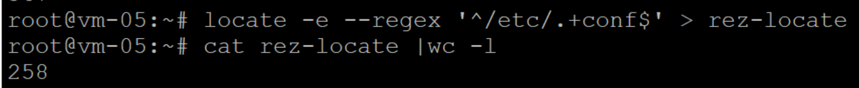

| root@vm-05:~# find /etc -name "*.conf" -type f > rez-find  root@vm-05:~# cat rez-find | wc -l  258 |
| --- |

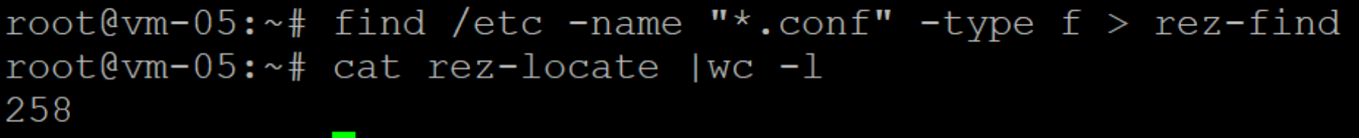

* Перенаправьте результаты работы каждой команды в разные файлы;
* Подсчитайте количество найденных файлов в каждом случае с помощью wc.

### **Задание 2.**

* Выведите с помощью cat содержимое всех файлов в директории /etc cat /etc/*;
* Направьте ошибки в отдельный файл в вашей домашней директории;
* Стандартный поток вывода направьте в другой файл;
* Подсчитайте, сколько объектов не удалось прочитать.

**Решение:**

| root@vm-05:~# cat /etc/* 2>cat-err 1>rez-cat  root@vm-05:~# cat cat-err | wc -l  101 |
| --- |

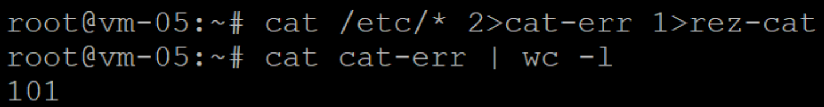

### **Задание 3.**

* Перенаправьте результат работы команды ls -l в каталоге с большим количеством файлов в утилиту cut, чтобы отобразить только права доступа к файлам;
* Отправьте в конвейере этот вывод на sort и uniq, чтобы отфильтровать все повторяющиеся строки;
* Уберите из подсчета строку total;
* С помощью wc подсчитайте различные типы разрешений в этом каталоге.

**Решение:**

Еще можно и статистику вывести при желании:

| ls -l /etc/ | grep -E -v '^total' | cut -d" " -f 1 | sort | uniq -c | sort -n -r  99 drwxr-xr-x  77 -rw-r--r--  6 lrwxrwxrwx  4 -rw-r-----  1 -rwxr-xr-x  1 -r--r--r--  1 -r--r-----  1 drwxrwxr-x  1 drwx------ |
| --- |

Подсчет:

| root@vm-05:~# ls -l /etc/ | grep -E -v '^total' | cut -d" " -f 1 | sort | uniq | wc -l  9 |
| --- |

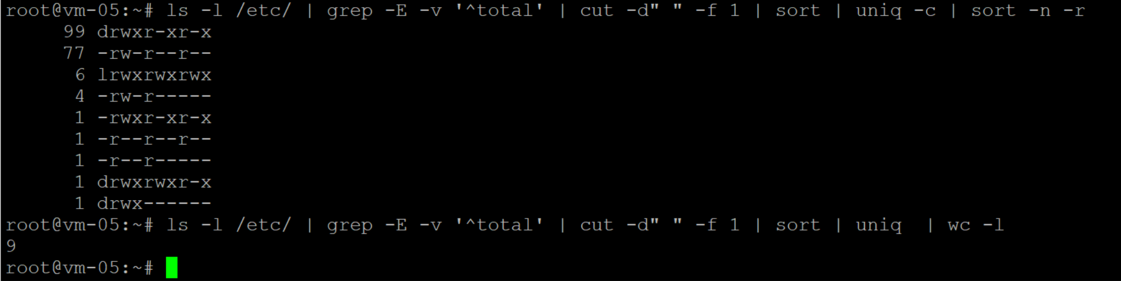

## **Дополнительные задания (со звездочкой*)**

Эти задания дополнительные (не обязательные к выполнению) и никак не повлияют на получение вами зачета по этому домашнему заданию. Вы можете их выполнить, если хотите глубже и/или шире разобраться в материале.

### **Задание 4.**

В ОС Linux скрытыми файлами считаются те, имена которых начинаются с точки.

Сколько скрытых файлов в вашем домашнем каталоге?

**Решение**

| root@vm-05:~# locate -e --regex '^/home/dm/\.+' | wc -l  17 |
| --- |



### **Правила приема работы**

* Код скриптов оформлен по [правилам оформления кода на Bash](https://github.com/netology-code/snet-homeworks/blob/snet-18/code-style.md)
* Код скриптов размещен в отдельном sh-файле на вашем Google диске
* В личном кабинете отправлена ссылка на ваш Google документ, в котором прикреплена ссылка на ваш sh-файл с кодом скриптов и скриншоты, демонстрирующие корректную работу скриптов
* В документе и sh-файле настроены права доступа “Просматривать могут все в Интернете, у кого есть ссылка”
* Название документа содержит название лекции и ваши фамилию и имя

### **Критерии оценки**

Зачет - выполнены все задания, приложен текст команды, приложены соответствующие скриншоты, в выполненных заданиях нет противоречий и нарушения логики

На доработку - задание выполнено частично или не выполнено, в логике выполнения заданий есть противоречия, команды не работают или работают не во всех случаях.